**Развитие мелкой моторики у детей-важный компонент успешного речевого развития детей в младшем дошкольном возрасте.**

Подготовила учитель-логопед Винникова Г.А.

Сентябрь 2024г

Плохо развитые навыки мелкой моторики часто становятся причиной неуспеваемости в дальнейшей жизни, и также немалой тревожности и заниженной самооценки. Ребята с нарушениями двигательных навыков чаще страдают от своих неразвитых привычек. Из-за этого дети не хотят участвовать в праздниках, которые выделяют их недостатки, например в командных различных играх играх,эстафетах.

Существует немало способов ,чтобы успешно развивать мелкую моторику.Чем раньше начинать ее развитие-тем лучше. 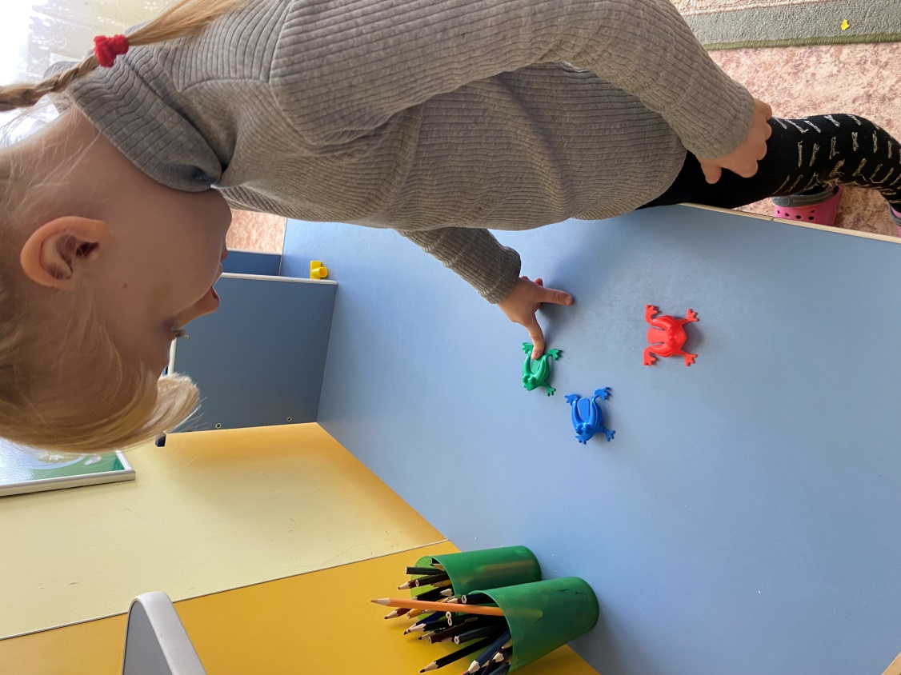

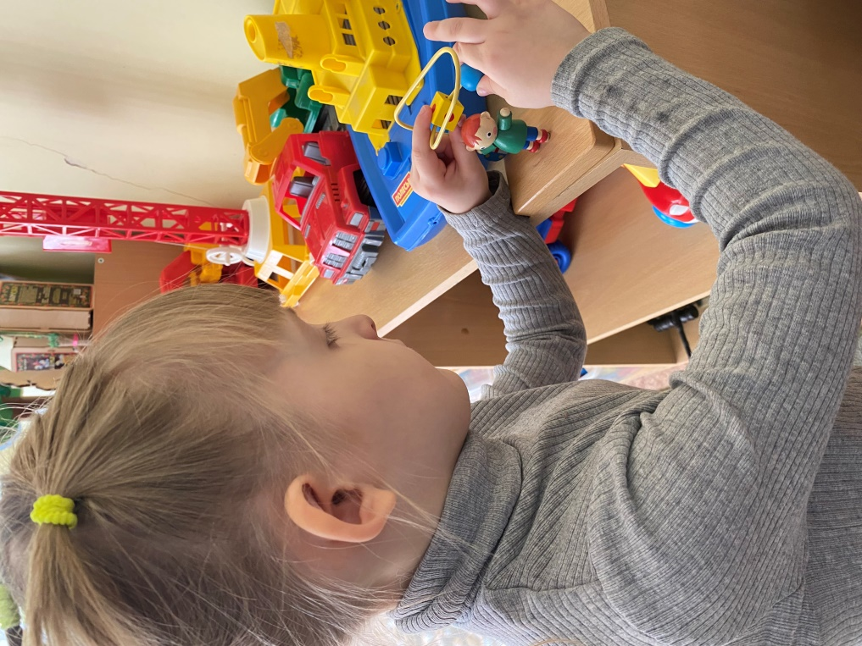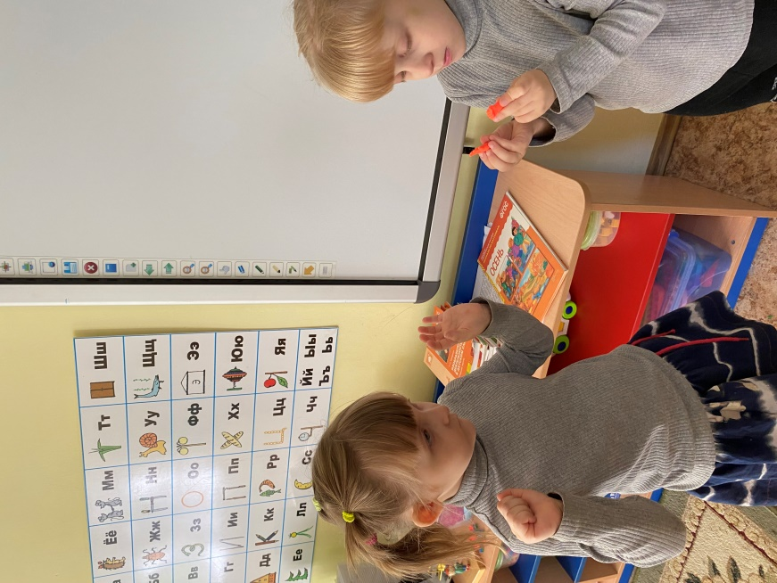

Некоторые из способов в виде игр:

1.Веселые дорожки.

Ребенок передвигает пальчиками по дорожке (подготовлены пуговицы на прямоугольнике из бумаги), можно проговаривать поставленный звук или слоги с данным звуком.

2.Застегни пуговку.

На одном кусочке ткани пришиты три пуговицы разного диаметра. Во втором прорезаны соответствующие петли. Большую пуговицу мы застегиваем в большую петельку, среднюю пуговку - в среднюю петельку, а маленькую в маленькую.

3. Перемотка ниток .

Ребенку предлагается длинная толстая шерстяная нитка, которую нужно смотать в клубок. При этом проговаривать поставленный звук.

4. «Ручеек».

Разместить на столе шнурок зигзагом и предложить ребенку «перепрыгнуть» каждым пальчиком через изгибы ручейка.

5. Нанизывание на шнурок различных предметов .

Нанизывание на шнурок различных фигурок с дырочкой посередине в заданной последовательности (цветок, звездочка, домик и т. д.). Можно называть и нанизывать картинки и проговаривать их, закрепляя звук в речи.

6. Прищепки - дополнение предмета.

Суть игры состоит в том, чтобы научить детей самостоятельно прищеплять прищепки. Чтобы игра была интересной для ребенка, можно прикреплять прищепки по тематике (то есть лучики к Солнцу, иголки к ежику, дождик к тучке, травку к земле и тому подобное; для этого вам нужно, соответственно, сделать заготовки к Солнцу, ежику и так далее). Вместо бельевых прищепок можно использовать детские заколки-крабики.